*Абалмасова Валентина*

*аспірантка*

*Маріупольського державного університету*

**СОЦІАЛЬНО-ЕКОНОМІЧНА КОЛАБОРАЦІЯ ЯК ІНСТРУМЕНТ ВИРІШЕННЯ УРБОЕКОЛОГІЧНИХ ПРОБЛЕМ**

Стан довкілля в Донецькій області починаючи з 2014 року був відзначений високим рівнем антропогенної дії, спричиненої війною Росії проти України. На частині території Донецької області органи державної влади тимчасово не здійснюють свої повноваження (розпорядження Кабінету Міністрів України від 7 листопада 2014 року № 1085-р (із змінами)) [1]. Внаслідок бойових дій, інтенсивної технічної діяльності та несприятливих природних умов відбулося значне забруднення повітря, води, ґрунту та порушення біорізноманіття.

Маріуполь, як промислове і прифронтове місто, стикнулося у цей період з багатьма викликами, в тому числі, з проблемами поводження з відходами. Щороку півмільйонне населення Маріуполя виробляло 170–180 тис. тон ТПВ. Проєктний термін експлуатації полігону становить близько 13 років. Єдиний діючий полігон у місті в 2021 році був заповнений на 80%. Тобто цей полігон мав діяти до 2024 року, однак при зазначеному навантаженні він мав би експлуатуватися лише до 2020 року.

Незважаючи на нестабільну військово, політичну та економічну ситуацію у регіоні, в 2019 році 12 представників соціального бізнесу у сфері поводження з відходами об’єднали зусилля для створення Кластеру переробників відходів та вторинної сировини «ЕКО ГУРТ» [2] на підконтрольній Україні території Донецької області (табл.1).

**Таблиця 1.** Кількість соціальних підприємств, як членів Кластеру

|  |  |  |  |  |
| --- | --- | --- | --- | --- |
| Період | Партнери Маріуполь, шт. | | Партнери область, шт. | |
| ФОП | ТОВ | ФОП | ТОВ |
| 2019 рік | 7 | 1 | 3 | 1 |
| 2022 рік (після повномасштабного вторгнення) | 1 | 0 | 1 | 0 |

Діяльність Кластеру переробників відходів та вторинної сировини ГО «ЕКО ГУРТ», можна розглядати, як приклад соціально-економічної колаборації соціальних підприємств у сфері поводження з відходами в Донецькій області.

Кластер з початку свого створення і до повномасштабного вторгнення Росії в Україну займався формуванням інфраструктури з переробки відходів і створював економічно обґрунтовану логістичну схему збору відходів на території Донецької області. Він складався із 12 соціальних підприємств на території області. Серед них 10 – фізичні особи підприємці (ФОП) і 2 Товариства з обмеженою відповідальністю (ТОВ). Більша частина соціальних підприємств знаходилася у м. Маріуполі, інші члени у Мангушському районі, м. Торецьку та Костянтинівці. Але внаслідок окупації м. Маріуполя та жорстоких бойових дій на території Донецької області більшість соціальних підприємців Кластеру припинили свою діяльність, тому що втратили свої підприємства та вимушені були покинути регіон.

Кластер здійснював збір, сортування, переробку та утилізацію різних видів відходів, таких як пластик, папір, скло та метал. Процес переробки відходів та вторинної сировини зменшує кількість викидів в атмосферу та водні джерела. Крім того, Кластер застосовував інноваційні технології та методи переробки, що дозволяли відновлювати матеріали. Це, у свою чергу, знижує потребу у видобутку нових природних ресурсів та скорочує вплив на навколишнє середовище при видобутку. Загалом діяльність Кластера переробки відходів та вторинної сировини ЕКО ГУРТ у Донецькій області сприяла зменшенню навантаження на регіон, підвищуючи якість життя мешканців та сприяючи сталому розвитку регіону [3]. Зараз з 12 соціальних підприємств продовжують свою діяльність лише 2. Їм вдалося відновити діяльність на підконтрольній Україні території в м. Дніпро.

**Мета дослідження:** аналіз ролі об’єднання зусиль соціального бізнесу для вирішення урбоекологічних проблем.

**Методологія проведення дослідження.** Better Entrepreneurship Policy Tool [4] – це онлайн-інструмент, призначений для політиків та інших зацікавлених сторін на місцевому, регіональному та національному рівнях. Цей інструмент дозволяє оцінити, чи поточні політики та програми дозволяють і підтримують соціальні підприємства для запуску та розширення.

Оцінювання включає сім модулів із запитаннями, які охоплюють різні сфери діяльності в екосистемі соціального підприємництва:

1. Культура соціального підприємництва.
2. Інституційна основа.
3. Нормативно-правова база.
4. Доступ до фінансів.
5. Доступ до ринків.
6. Навички та підтримка розвитку бізнесу.
7. Управління, вимірювання та звітування про вплив.

На основі цієї методології було проведено дослідження серед соціальних підприємців членів Кластеру переробників відходів та вторинної сировини. У якому в період з квітня по травень 2023 року прийняли участь 8 представників соціальних підприємств.

Кожен модуль складався від 5 до 8 питань, які підприємці оцінювали за 10 бальною шкалою. Зведений результат оцінювання наведено у вигляді діаграми (діаграма 1).

**Діаграма 1.** Загальна оцінка модулів соціальними підприємцями, членами Кластеру

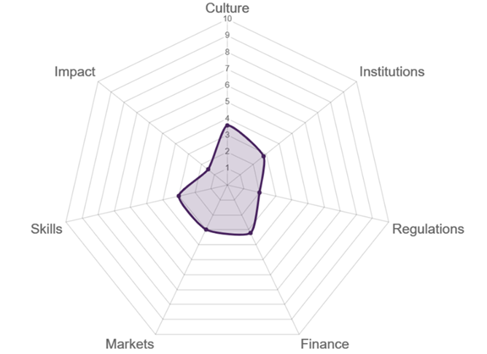

Для більш детального вивчення теми дослідження з урахуванням актуальної ситуації в Донецькій області був розроблений восьмий модуль анкети - Повоєнні перспективи. Який складався з відкритих питань де соціальним підприємцям було запропоновано дати свою оцінку та пропозиції щодо повоєнних перспектив у регіоні.

Всі респонденти одноголосно зазначили що буде попит на їх послуги в регіоні у повоєнній перспективі. При цьому зазначивши, що серед умов для відновлення їх діяльності будуть: перемога України у війні, безпека, фінансова підтримка від держави та донорів, діючи програми економічного розвитку регіону та екологічного відновлення.

Щодо ролі соціального підприємства у сфері поводження з відходами та саме Кластеру під час відбудови України, то респонденти вбачать її дуже високою. Та готові приймати активну участь у проєктах відбудови міста Маріуполь та області в цілому.

На питання «Чи має Кластер зараз вплив на Ваше життя?» один з респондентів відповів: «Підприємці з Маріуполя втратили усі свої активи. Усі підприємства припинили свою діяльність у окупованому місті. Деякі підприємці області релокувались до Дніпра. Деякі підприємці не знаходяться в Україні. Але підтримуємо зв'язок. Обговорюємо сумісні плани на майбутнє та проєкти. Маємо бажання відродитися».

Для покращення роботи соціальних підприємців, членів Кластеру у Донецькій області в повоєнний період рекомендується наступне:

1. Розробити Стратегію розвитку Кластера з урахуванням місцевих умов та потенціалу для підвищення ефективності використання ресурсів. Для цього необхідно провести всебічний аналіз ризиків, можливостей та перешкод у даному секторі.

2. Забезпечити соціальну захищеність працівників та членів Кластеру, наприклад, за рахунок підвищення їх кваліфікації та покращення умов праці. Це допоможе залучити та зберегти кваліфікованих фахівців у даному секторі.

3. Розвивати систему логістичної підтримки Кластера, оптимізувати виробничі процеси та забезпечити швидке та ефективне пересування вантажів з одного підприємства на інше. Для цього необхідно на постійній основі займатися пошуком нових членів.

4. Співпрацювати з місцевими органами влади для вирішення екологічних проблем регіону, включаючи поводження з відходами.

5. Розробити Програму розвитку підприємств Кластеру, що включатиме, як невеликі місцеві компанії, так і великих міжнародних інвесторів. Це дозволить розширити сферу діяльності Кластеру та підвищити його прибутковість.

6. Просувати Кластер на міжнародному ринку та брати участь у міжнародних виставках та заходах, щоб покращити його репутацію на світовому ринку.

Джерела та література:

1. Про внесення змін до розпорядження Кабінету Міністрів України від 7 листопада 2014 р. № 1085 : Розпорядж. Каб. Міністрів України від 05.05.2015 р. № 428-р. URL: <https://zakon.rada.gov.ua/laws/show/428-2015-р#Text>
2. ГО «ЕКО ГУРТ». Дія.Бізнес - Головна сторінка. URL: <https://business.diia.gov.ua/participants/fop-ceban-ganna-valeriivna-eko-gurt>.
3. Сайт Кластера переробки відходів та вторинної сировини ГО «ЕКО ГУРТ». URL: <https://eco.free4you.space/>.
4. The Better Entrepreneurship Policy Tool. URL: <https://betterentrepreneurship.eu/en>.